РОССИЙСКИЙ УНИВЕРСИТЕТ ДРУЖБЫ НАРОДОВ
Факультет физико-математических и естественных наук
Кафедра прикладной информатики и теории вероятностей

ОТЧЕТ
по лабораторной работе № 6
дисциплина: Архитектура компьютера

Студент: Хайдаров Олим Фирдавсович

Группа: НБИбд-02-25

МОСКВА
2025 г.

Оглавление
1. Цель работы. 3
2. Теоретическое введение 3
2.1. Адресация в NASM 3
2.2. Арифметические операции в NASM 3
2.2.1. Целочисленное сложение add. 3
2.2.2. Целочисленное вычитание sub. 4
2.2.3. Команды инкремента и декремента. 4
2.2.4. Команда изменения знака операнда neg. 4
2.2.6. Команды деления div и idiv. 5
3. Порядок выполнения лабораторной работы 7
3.1. Символьные и численные данные в NASM 7
3.3. Программа вывода значений записанных в регистрах eax 10
3.4. Создание исполняемого файла и запуск. 10
3.5. Замена mov eax,'6' , mov evbx, '4' на строки mov eax,6 , mov evbx, 4 11
3.6. Создание исполняемого файла и запуск его 11
4. Задание для самостоятельной работы 18
5. Вывод 20

1. Цель работы.
Освоение арифметических инструкций языка ассемблера NASM.

2. Теоретическое введение

2.1. Адресация в NASM
Большинство инструкций на языке ассемблера требуют обработки операндов. Адрес операнда предоставляет место, где хранятся данные, подлежащие обработке. Это могут быть данные хранящиеся в регистре или в ячейке памяти. Далее рассмотрены все существующие способы задания адреса хранения операндов – способы адресации. Существует три основных способа адресации:
• Регистровая адресация – операнды хранятся в регистрах и в команде
используются имена этих регистров, например: mov ax,bx.
• Непосредственная адресация – значение операнда задается непосредственно
в команде, Например: mov ax,2.
• Адресация памяти – операнд задает адрес в памяти. В команде указывается символическое обозначение ячейки памяти, над содержимым которой требуется выполнить операцию.
Например, определим переменную intg DD 3 – это означает, что задается область памяти размером 4 байта, адрес которой обозначен меткой intg. В таком случае, команда mov eax,[intg] копирует из памяти по адресу intg данные в регистр eax. В свою очередь команда mov [intg],eax запишет в память по адресу intg данные из регистра eax.

Также рассмотрим команду mov eax,intg.
В этом случае в регистр eax запишется адрес intg. Допустим, для intg выделена память начиная с ячейки с адресом 0x600144, тогда команда mov eax,intg аналогична команде mov eax,0x600144 – т.е. эта команда запишет в регистр eax число 0x600144.

2.2. Арифметические операции в NASM

2.2.1. Целочисленное сложение add.
Схема команды целочисленного сложения add (от англ. addition - добавление) выполняет сложение двух операндов и записывает результат по адресу первого операнда. Команда add работает как с числами со знаком, так и без знака и выглядит следующим образом: add <операнд_1>, <операнд_2> Допустимые сочетания операндов для команды add аналогичны сочетаниям операндов для команды mov. Так, например, команда add eax,ebx прибавит значение из регистра eax к значению из регистра ebx и запишет результат в регистр eax.
Примеры:
add ax,5 ; AX = AX + 5
add dx,cx ; DX = DX + CX
add dx,cl ; Ошибка: разный размер операндов.

2.2.2. Целочисленное вычитание sub.
Команда целочисленного вычитания sub (от англ. subtraction – вычитание) работает аналогично команде add и выглядит следующим образом: sub <операнд_1>, <операнд_2> Так, например, команда sub ebx,5 уменьшает значение регистра ebx на 5 и записывает результат в регистр ebx.

2.2.3. Команды инкремента и декремента.
Довольно часто при написании программ встречается операция прибавления или вычитания единицы. Прибавление единицы называется инкрементом, а вычитание — декрементом. Для этих операций существуют специальные команды: inc (от англ. increment) и dec (от англ. decrement), которые увеличивают и уменьшают на 1 свой операнд. Эти команды содержат один операнд и имеет следующий вид:
inc <операнд>
dec <операнд>
Операндом может быть регистр или ячейка памяти любого размера. Команды инкремента и декремента выгодны тем, что они занимают меньше места, чем соответствующие команды сложения и вычитания. Так, например, команда inc ebx увеличивает значение регистра ebx на 1, а команда inc ax уменьшает значение регистра ax на 1.

2.2.4. Команда изменения знака операнда neg.
Еще одна команда, которую можно отнести к арифметическим командам это команда изменения знака neg: neg <операнд> Команда neg рассматривает свой операнд как число со знаком и меняет знак операнда на противоположный. Операндом может быть регистр или ячейка памяти любого размера. mov ax,1 ; AX = 1 neg ax ; AX = -1
2.2.5. Команды умножения mul и imul.
Умножение и деление, в отличии от сложения и вычитания, для знаковых и беззнаковых чисел производиться по-разному, поэтому существуют различные команды. Для беззнакового умножения используется команда mul (от англ. multiply – умножение):
mul <операнд>
Для знакового умножения используется команда imul:
imul <операнд>
Для команд умножения один из сомножителей указывается в команде и должен находиться в регистре или в памяти, но не может быть непосредственным операндом. Второй сомножитель в команде явно не указывается и должен находиться в регистре EAX, AX или AL, а результат помещается в регистры EDX:EAX, DX:AX или AX, в зависимости от размера операнда 2.1.1 Пример использования инструкции mul:
a dw 270
mov ax, 100 ; AX = 100
mul a ; AX = AX*a,
mul bl ; AX = AL*BL
mul ax ; DX:AX = AX*AX
2.1.1. Регистры используемые командами умножения в Nasm.

2.2.6. Команды деления div и idiv.
Для деления, как и для умножения, существует 2 команды div (от англ. divide - деление) и idiv: div <делитель> ; Беззнаковое деление idiv <делитель> ; Знаковое деление.
В командах указывается только один операнд – делитель, который может быть регистром или ячейкой памяти, но не может быть непосредственным операндом.
Местоположение делимого и результата для команд деления зависит от размера делителя. Кроме того, так как в результате деления получается два числа – частное и остаток, то эти числа помещаются в определённые регистры
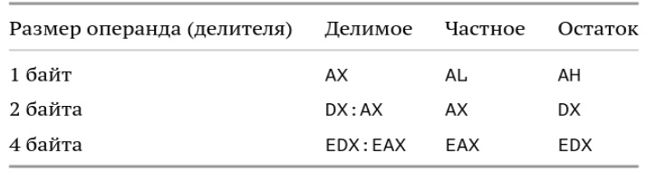

Например, после выполнения инструкций
mov ax,31
mov dl,15
div dl
результат 2 (31/15) будет записан в регистр al, а остаток 1 (остаток от деления 31/15) — в регистр ah.
Если делитель — это слово (16-бит), то делимое должно записываться в регистрах dx:ax.
2.1.2. Регистры используемые командамиделения в Nasm
Так в результате выполнения инструкций mov ax,2 ; загрузить в регистровую mov dx,1 ; пару `dx:ax` значение 10002h mov bx,10h div bx в регистр ax запишется частное 1000h (результат деления 10002h на 10h), а в регистр dx — 2 (остаток от деления).
2.3. Перевод символа числа в десятичную символьную запись
Ввод информации с клавиатуры и вывод её на экран осуществляется в символьном виде. Кодирование этой информации производится согласно кодовой таблице символов ASCII. ASCII – сокращение от American Standard Code for Information Interchange (Американский стандартный код для обмена информацией). Согласно стандарту ASCII каждый символ кодируется одним байтом. Расширенная таблица ASCII состоит из двух частей. Первая (символы с кодами 0-127) является универсальной (см. Приложение.), а вторая (коды 128-255) предназначена для специальных символов и букв национальных алфавитов и на компьютерах разных типов может меняться. Среди инструкций NASM нет такой, которая выводит числа (не в символьном виде). Поэтому, например, чтобы вывести число, надо предварительно преобразовать его цифры в ASCII-коды этих цифр и выводить на экран эти коды, а не само число. Если же выводить число на экран непосредственно, то экран воспримет его не как число, а как последовательность ASCII-символов – каждый байт числа будет воспринят как один ASCII-символ – и выведет на экран эти символы. Аналогичная ситуация происходит и при вводе данных с клавиатуры. Введенные данные будут представлять собой символы, что сделает невозможным получение корректного результата при выполнении над ними арифметических операций. Для решения этой проблемы необходимо проводить преобразование ASCII символов в числа и обратно. Для выполнения лабораторных работ в файле in_out.asm реализованы подпрограммы для преобразования ASCII символов в числа и обратно. Это:
- iprint – вывод на экран чисел в формате ASCII, перед вызовом iprint в регистр eax необходимо записать выводимое число (mov eax,<int>).
- iprintLF – работает аналогично iprint, но при выводе на экран после числа добавляет к символ перевода строки.
- atoi – функция преобразует ascii-код символа в целое число и записает результат в регистр eax, перед вызовом atoi в регистр eax необходимо записать число (mov eax,<int>).

3. Порядок выполнения лабораторной работы

3.1. Символьные и численные данные в NASM
1. Создал каталог для программам лабораторной работы № 6, перешел в него и создал файл lab6-1.asm:
ofkhayjdarov@Ubuntu:~$ mkdir ~/work/arch-pc/lab06
ofkhayjdarov@Ubuntu:~$ cd ~/work/arch-pc/lab06
ofkhayjdarov@Ubuntu:~/work/arch-pc/lab06$ touch lab6-1.asm
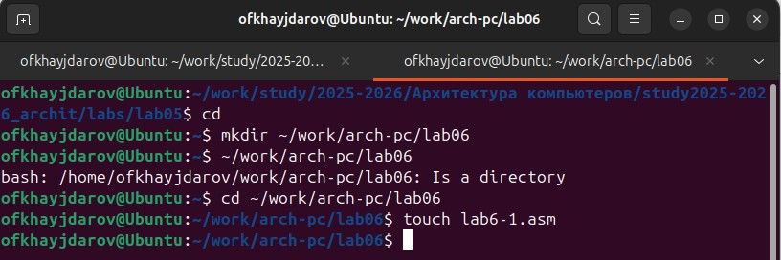

Рассмотрел примеры программ вывода символьных и численных значений. Программы будут выводить значения записанные в регистр eax. Ввел в файл lab6-1.asm текст программы из листинга. В данной программе в регистр eax записывается символ 6 (mov eax,'6'), в регистр ebx символ 4 (mov ebx,'4'). Далее к значению в регистре eax прибавляю значение регистра ebx (add eax,ebx, результат сложения запишется в регистр eax). Далее выводим результат. Так как для работы функции sprintLF в регистр eax должен быть записан адрес, необходимо использовать дополнительную переменную. Для этого записал значение регистра eax в переменную buf1 (mov [buf1],eax), а затем записал адрес переменной buf1 в регистр eax (mov eax,buf1) и вызовем функцию sprintLF. (рисунок ниже):
Листинг программы вывода значения регистра eax:
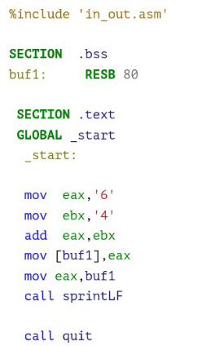
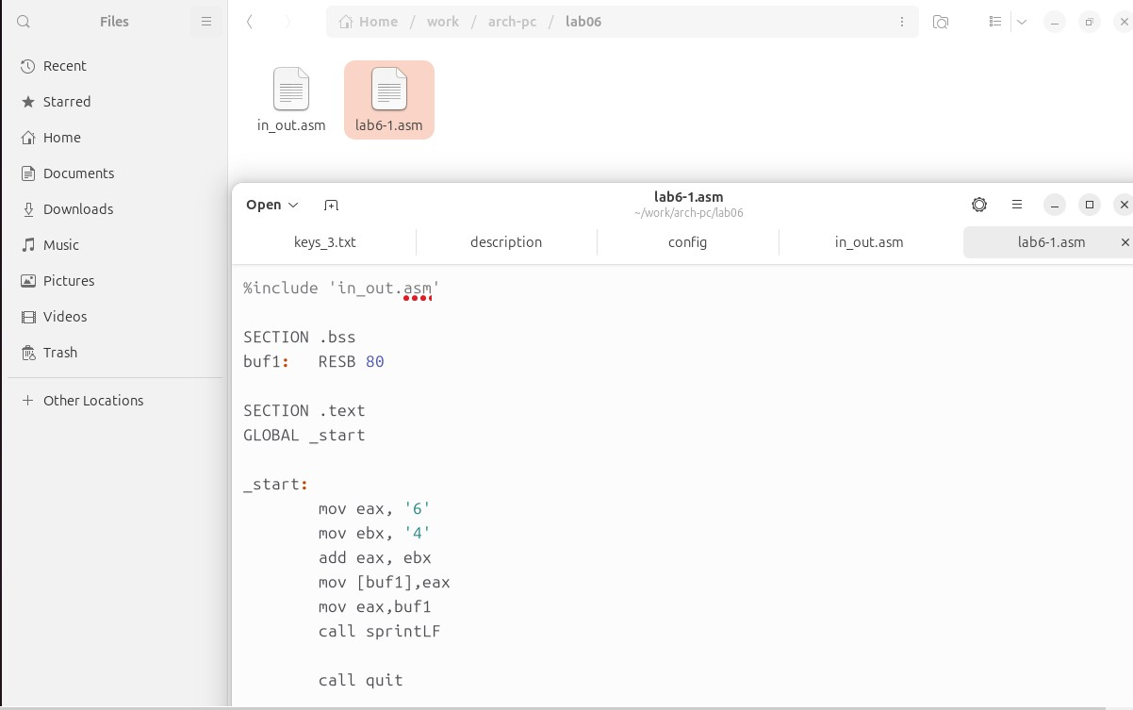
Программа вывода значений записанных в регистрах eax
Создал исполняемый файл и запустите его. (рисунок ниже):
ofkhayjdarov@Ubuntu:~/work/arch-pc/lab06$ nasm -f elf lab6-1.asm
ofkhayjdarov@Ubuntu:~/work/arch-pc/lab06$ ld -m elf_i386 -o lab6-1 lab6-1.o
ofkhayjdarov@Ubuntu:~/work/arch-pc/lab06$ ./lab6-1
j
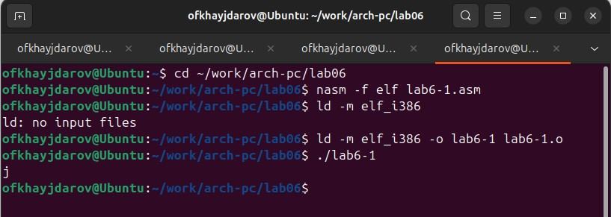
Создание исполняемого файла и запуск.

В данном случае при выводе значения регистра eax мы ожидаем увидеть число 10. Однако результатом будет символ j. Это происходит потому, что код символа 6 равен 00110110 в двоичном представлении (или 54 в десятичном представлении), а код символа 4 – 00110100 (52). Команда add eax,ebx запишет в регистр eax сумму кодов – 01101010 (106), что в свою очередь является кодом символа j (см. таблицу ASCII в приложении).
3. Далее изменил текст программы и вместо символов, записал в регистры числа. Исправил текст программы (Листинг) следующим образом: заменил строки (рисунок ниже) mov eax,'6'

3.3. Программа вывода значений записанных в регистрах eax

3.4. Создание исполняемого файла и запуск.
mov ebx,'4'
на строки
mov eax,6
mov ebx,4
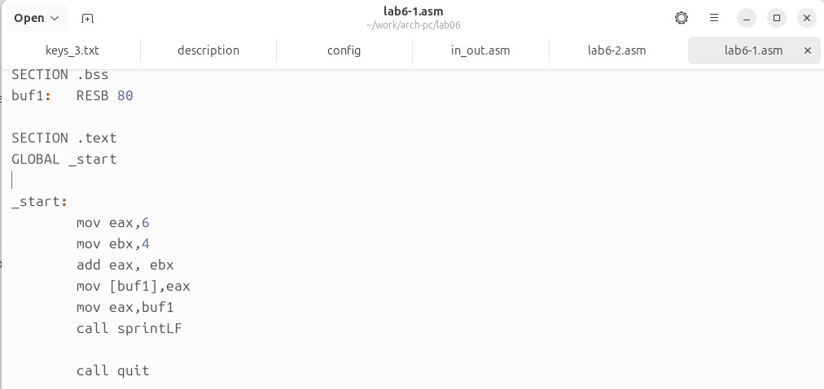
Замена mov eax,'6' , mov evbx, '4' на строки mov eax,6 , mov evbx, 4

Создал исполняемый файл и запустил его. (рисунок ниже)
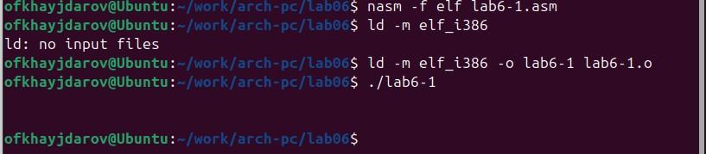
При выводе программы символы не отображаются и в таком случае нет возможности определить по таблице ASCII какому символу соответствует код.
4. Как отмечалось выше, для работы с числами в файле in_out.asm реализованы подпрограммы для преобразования ASCII символов в числа и обратно. Преобразовал текст программы из Листинга 6.1 с использованием этих функций.
Создал файл lab6-2.asm в каталоге ~/work/arch-pc/lab06 и ввел в него текст программы из листинга 3.8.(рис.3.7.)

3.5. Замена mov eax,'6' , mov evbx, '4' на строки mov eax,6 , mov evbx, 4

3.6. Создание исполняемого файла и запуск его
ofkhayjdarov@Ubuntu:~/work/arch-pc/lab06$ touch ~/work/arch-pc/lab06/lab6-2.asm
Создал исполняемый файл и запустил его
ofkhayjdarov@Ubuntu:~/work/arch-pc/lab06$ touch ~/work/arch-pc/lab06/lab6-2.asm
ofkhayjdarov@Ubuntu:~/work/arch-pc/lab06$ nasm -f elf lab6-2.asm
ofkhayjdarov@Ubuntu:~/work/arch-pc/lab06$ ld -m elf_i386 -o lab6-2 lab6-2.o
ofkhayjdarov@Ubuntu:~/work/arch-pc/lab06$ ./lab6-2
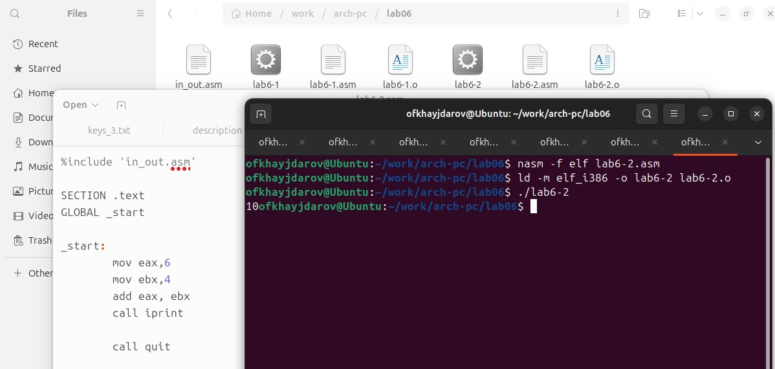
Создание файла lab6-2.asm и ввод текста программы из листинга (рисунок ниже):
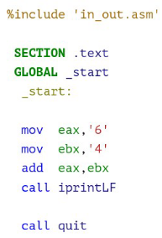Листинг программы вывода значения регистра eax

В результате работы программы я получил число 106. В данном случае,как и в первом, команда add складывает коды символов ‘6’ и ‘4’ (54+52=106). Однако,в отличии от программы из листинга 6.1,функция iprintLF позволяет вывести число,а не символ,кодом которого является это число.
5. Аналогично предыдущему примеру изменил символы на числа. Заменил строки (рисунок выше)
mov eax,'6'
mov ebx,'4'
на строки
mov eax,6
mov ebx,4

6. В качестве примера выполнения арифметических операций в NASM привел программу вычисления арифметического выражения ( ) = (5 2 + 3)/3.𝑓 𝑥 ∗
Создал файл lab6-3.asm в каталоге ~/work/arch-pc/lab06:
ofkhayjdarov@Ubuntu:~/work/arch-pc/lab06$ touch ~/work/arch-pc/lab06/lab6-
Внимательно изучил текст программы из листинга и ввел в lab6-3.asm.
Листинг. Программа вычисления выражения ( ) = (5 2 + 3)/3𝑓 𝑥 ∗
ofkhayjdarov@Ubuntu:~/work/arch-pc/lab06$ nasm -f elf lab6-3.asm
ofkhayjdarov@Ubuntu:~/work/arch-pc/lab06$ ld -m elf_i386 -o lab6-3 lab6-3.o
ofkhayjdarov@Ubuntu:~/work/arch-pc/lab06$ ./lab6-3
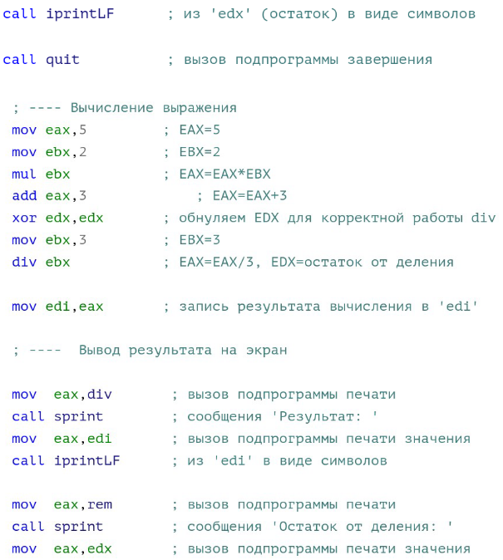
Листинг программа вычисления выражения 𝑓(𝑥) = (5∗2+3)/3
Создал исполняемый файл и запустил его. Результат работы программы был следующим: (рисунок выше)
Результат: 4
Остаток от деления: 1
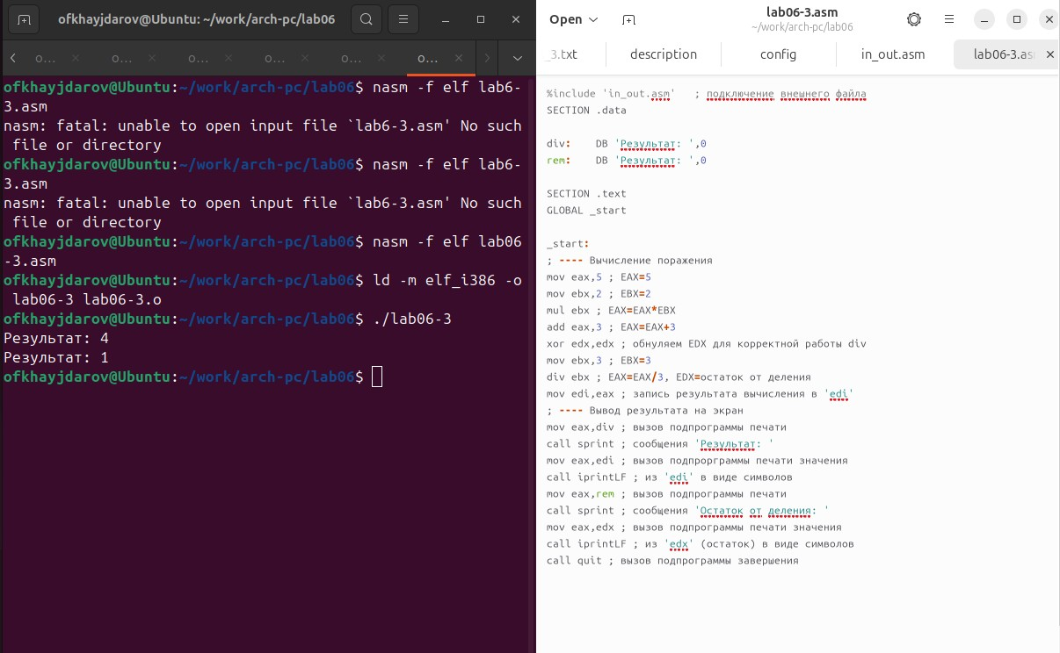
Создание исполняемых файлов и запуск их.

7. В качестве другого примера рассмотрел программу вычисления варианта задания по номеру студенческого билета, работающую по следующему алгоритму:
• вывести запрос на введение № студенческого билета
• вычислить номер варианта по формуле: ( mod 20) + 1, где – номер𝑆𝑛 𝑆𝑛
студенческого билета (В данном случае mod – это остаток от деления на𝑎 𝑏 𝑎
).𝑏
• вывести на экран номер варианта.
В данном случае число, над которым необходимо проводить арифметические операции, вводится с клавиатуры. Как отмечалось выше ввод с клавиатуры осуществляется в символьном виде и для корректной работы арифметических операций в NASM символы необходимо преобразовать в числа. Для этого может быть использована функция atoi из файла in_out.asm.
Создал файл variant.asm в каталоге ~/work/arch-pc/lab06:(рисунок ниже)
ofkhayjdarov@Ubuntu:~/work/arch-pc/lab06$ touch ~/work/arch-pc/lab06/variant.asm
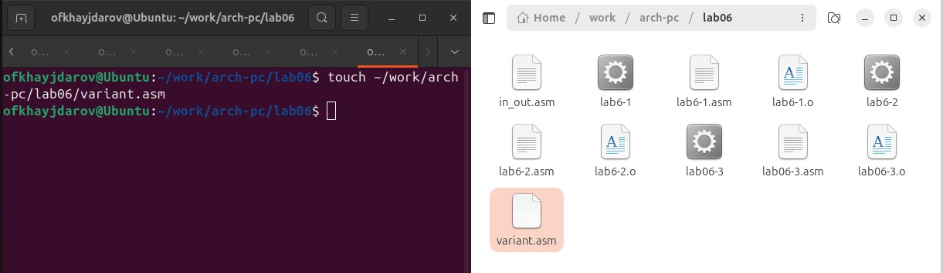

Внимательно изучил текст программы из листинга 6.4 и ввел в файл
variant.asm. в Листинг 3.4. Программа вычисления варианта задания по
номеру студенческого билета:
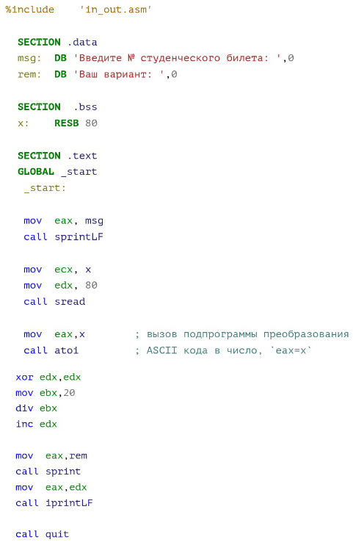
Листинг программы вычисления вычисления варианта задания по номеру
студенческого билета

Создал исполняемый файл и запустил его.
ofkhayjdarov@Ubuntu:~/work/arch-pc/lab06$ nasm -f elf variant.asm
ofkhayjdarov@Ubuntu:~/work/arch-pc/lab06$ ld -m elf_i386 -o variant variant.o
ofkhayjdarov@Ubuntu:~/work/arch-pc/lab06$ ./variant
Введите № студенческого билета:
10
Ващ вариант: 10
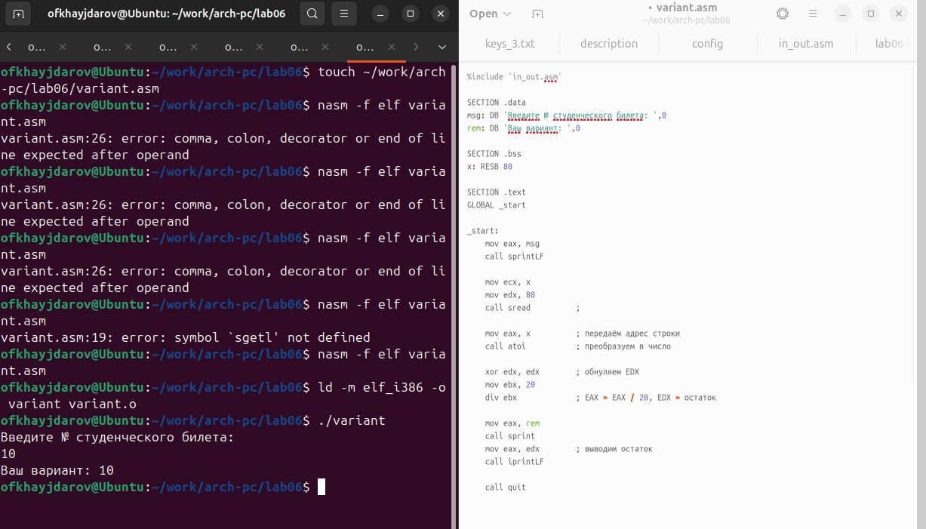
Создание исполняемого файла и его запуск
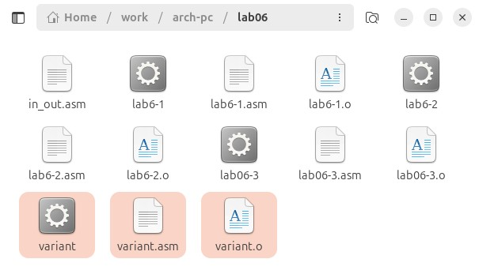
Включил в отчет по выполнению лабораторной работы ответы на следующие
вопросы:
1) Строки, отвечающие за вывод сообщения «Ваш вариант:», это: mov eax, rem call sprint
2) Инструкция загружает адрес переменной x в регистр ecx, который будет использоваться для хранения введённого пользователем значения. Для этого и нужны mov ecx, x.
3.16.Создание исполняемого файла и запуск его. А mov edx, 80 - это инструкция устанавливает значение 80 в регистр edx, указывая максимальное количество байт, которое может быть прочитано из ввода.
3) Инструкция call atoi используется для вызова подпрограммы, которая преобразует строку ASCII, находящуюся в переменной x, в целое число. Результат преобразования сохраняется в регистре eax.
4) Строки, отвечающие за вычисление варианта:
xor edx, edx
mov ebx, 20
div ebx
inc edx
5) Остаток от деления записывается в регистр edx.
6) Инструкция inc edx нужен для увеличения значений в регистре edx на 1, что соответствует добавлению 1 к номеру варианта.
7) Строки, отвечающие за вывод результата вычислений на экран:
mov eax, edx
call iprintLF

4. Задание для самостоятельной работы
1. Написал программу вычисления выражения = ( ). Программа выводит𝑦 𝑓 𝑥 выражение для вычисления, выводит запрос на ввод значения , вычисляет 𝑥 заданное выражение в зависимости от введенного , выводит результат 𝑥 вычислений. Вид функции ( ) выбран из таблицы 4.1 вариантов заданий в𝑓 𝑥 соответствии с номером полученным при выполнении лабораторной работы.
Создал исполняемый файл lab6-4.asm и проверил его работу для значений 1 и 2𝑥 𝑥
из (рисунок 1). Ниже:
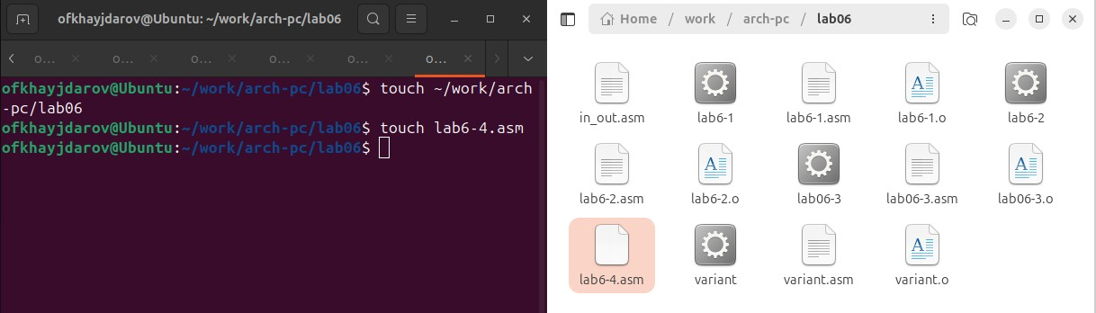
Создание файла lab6-4.asm
Результат моего действия, были созданы файлы lab6-4.asm туда был записан код и проверено решение задачи:(рисунок ниже):

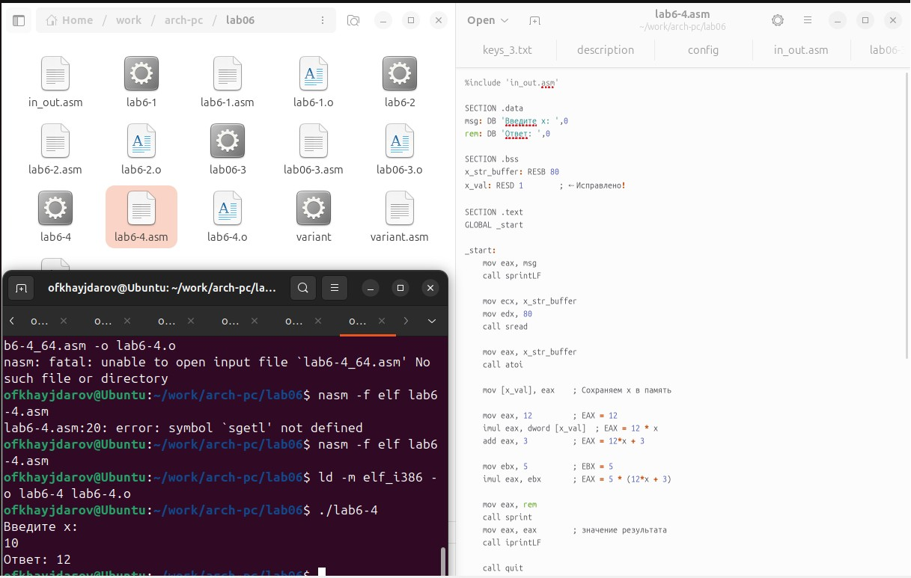
Проверка кода и его написание в asm

Код работы:
%include 'in_out.asm'
SECTION .data
msg: DB 'Введите x: ',0
rem: DB 'Ответ: ',0
SECTION .bss
x_str_buffer: RESB 80
x_val: RESD 1
SECTION .text
GLOBAL _start
_start:
mov eax, msg
call sprintLF
mov ecx, x_str_buffer
mov edx, 80
call sread
mov eax, x_str_buffer
call atoi
mov [x_val], eax
mov eax, 12 ; EAX = 12
imul dword [x_val] ; EAX = 12 * x
add eax, 3 ; EAX = EAX + 3
mov ebx, 5 ; EBX = 5
imul ebx ; EAX = EAX * EBX
mov edx, eax
mov eax, rem
call sprint
mov eax, edx
call iprintLF
call quit

5. Вывод
Результате, освоение арифметических инструкций NASM открывает новые
возможности для разработки высокоэффективного программного обеспечения.

